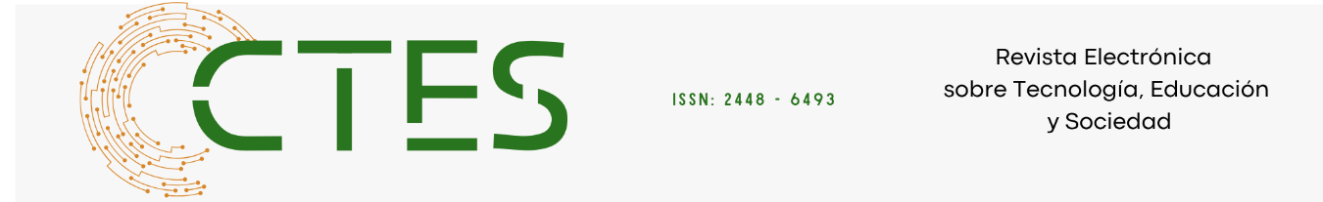

Artículos científicos
Enseñanza de sucesiones y series por medio de mandalas
Teaching sequences and series by means of mandalas

Yeshua Adrián Morales-Gutiérrez
Universidad Autónoma de Chiapas, México
yeshua.morales43@unach.mx
https://orcid.org/0009-0007-2090-0064

Mario A. Aguirre-López
Universidad Autónoma de Chiapas, México
marioal1906@gmail.com
https://orcid.org/0000-0002-5191-3462

Filiberto Hueyotl-Zahuantitla
Investigadoras e Investigadores por México, México
fhueyotl@secihti.mx
https://orcid.org/0000-0002-5527-7141

Gerardo Jesús Escalera Santos
Universidad Autónoma de Chiapas, México
gerardo.escalera@unach.mx
https://orcid.org/0000-0002-6549-3737

Resumen:
Esta investigación explora el fractal $\sqrt{2}$-Ball Fractal Dust, una estructura geométrica que al introducir y variar su parámetro α, genera patrones simétricos que la convierten en una herramienta potencial para la enseñanza de sucesiones y series en estudiantes de ciencias e ingeniería. La investigación abordó el cálculo de la convergencia de las series implícitas y la construcción y el análisis de mandalas como elementos gráficos resultantes. Mediante el uso de los software R y Gnuplot, se generaron gráficas que destacan las diferencias entre los patrones obtenidos con distintos valores de α, explorando tanto su convergencia como algunas de sus propiedades visuales. Este estudio también consideró valores no convencionales de α, incluyendo algunos valores irracionales. Se espera que el atractivo visual de las mandalas incremente el interés de los alumnos, por lo que se propone implementar su uso en el proceso de aprendizaje; integrando arte, ciencia y tecnología dentro del aula. Finalmente, se presentan algunas líneas de investigación sobre cómo estas aplicaciones pueden incidir en diversos campos, como el diseño gráfico y la visualización científica.

Palabras clave:√2-Ball Fractal Dust, visualización científica, fractales, mandalas, aprendizaje

Abstract:
This research explores the √2-Ball Fractal Dust, a geometric structure that, by introducing and varying its parameter α, generate symmetrical patterns that position it as a potential tool for teaching sequences and series in science and engineering students. The research addressed the calculation of the convergence of implicit series and the construction and analysis of mandalas as resulting graphic elements. Using R and Gnuplot software, graphs that highlight the differences between the patterns obtained with different values of α were generated, exploring both their convergence and some of their visual properties. This study also considered unconventional values of α, including some irrational values. It is expected that the visual appeal of mandalas will increase the interest of students, so it is proposed to implement their use in the learning process, integrating art, science and technology within the classroom. Finally, some lines of research are presented on how these applications can impact diverse fields such as graphic design and scientific visualization.

Key words: √2-Ball Fractal Dust, scientific visualization, fractals, r, learning

Fecha Recepción: Enero 2025 Fecha Aceptación: Mayo 2025

Introducción

Desde los inicios de la ciencia, los seres humanos han buscado patrones capaces de explicar los fenómenos de la naturaleza. Los fractales, por la gran capacidad que tienen para poder reproducir formas complejas y autosimilares, se consolidan como una de las herramientas más sorprendentes para esta tarea.

En los primeros semestres de carreras en ciencias exactas e ingenierías, varios estudiantes enfrentan dificultades al abordar algunos temas abstractos como las sucesiones, las series y las áreas que hacen uso de ellas, como los sistemas dinámicos. Estos tópicos requieren una gran comprensión del concepto de recursividad, pero en algunas ocasiones los métodos tradicionales de enseñanza no logran captar la atención de los alumnos adecuadamente o bien, se desarrolla la habilidad matemática sin identificar su aplicación concreta en el mundo físico.

La visualización científica representa una solución eficaz a estos desafíos, ya que las nuevas generaciones estudiantiles aprenden principalmente de manera visual. Así, la comprensión de conceptos matemáticos avanzados se facilita al permitir que los estudiantes logren observar de manera gráfica una serie o sucesión, y puedan experimentar aplicaciones mediante modelos dinámicos.

En el ámbito de la visualización matemática, los fractales, como estructuras que combinan simplicidad y complejidad, ofrecen una oportunidad significativa para transformar la enseñanza de los temas abstractos mencionados. Los fractales permiten a los estudiantes explorar visualmente cómo pequeños cambios en las condiciones iniciales pueden generar patrones complejos y diversos (Reina, B. 2023, 7 septiembre).

A su vez, las mandalas, conocidas por su simetría y atractivo visual, proporcionan una conexión entre el arte y las matemáticas, por ejemplo, en la geometría sagrada (Skinner, S. 2007; García. R. 2009). Una vez integradas en el aula, la motivación de los estudiantes por apreciar la belleza espectacular de las matemáticas aumenta, a la vez que sus habilidades de análisis y creatividad se mezclan, Meza, A. (2023, 29 agosto).

En el ámbito personal, la repetición de patrones y colores en una mandala ayuda a enfocar la mente y podría tener beneficios en terapias psicológicas (Yakar et al., 2021; Zhang et al., 2024). Estas figuras simétricas y equilibradas tienen un profundo significado espiritual y son consideradas como una herramienta para la meditación, aplicadas en contextos que van desde personas con discapacidad intelectual hasta tratamientos de ansiedad en mujeres embarazadas (Schrade et al., 2011; Kirca & Dagli, 2023). La simetría es uno de los principios fundamentales en la creación de mandalas, refiriéndose a la correspondencia exacta entre diferentes partes de una figura o diseño, un concepto fundamental en la geometría, Online, T. (2024, 8 junio).

El presente trabajo se centra en la creación y desarrollo de modelos matemáticos que permiten el diseño de mandalas, con énfasis en el estudio del llamado √2-Ball Fractal Dust de Aguirre-López et al., (2023) y la variación de su funcionamiento, a su vez, se resalta la aplicación de la metodología desarrollada como método de estudio para estudiantes de ciencias e ingeniería, al incluir nuevos avances respecto a la convergencia de las series involucradas. En la Sección “Metodología” se describe a detalle el fractal, su conexión con las mandalas y el procedimiento en la que estas propuestas serían útiles para la enseñanza de series y sucesiones. La Sección “Resultados” muestra algunas visualizaciones generadas y discute sobre cómo los estudiantes conectarían este tipo de visualización científica con los tópicos relacionados. Por último, las Secciones “Conclusiones” y “Futuras líneas de investigación” destacan las principales lecciones aprendidas y marcan algunas pautas a considerar en un futuro para extender el uso de mandalas en sistemas dinámicos.

Metodología

El $\sqrt{2}$-Ball Fractal Dust es un conjunto de naturaleza geométrica que se genera mediante un proceso iterativo donde se producen círculos progresivamente más pequeños en cada iteración m, distribuidos de forma específica dentro de un marco geométrico, como un cuadrado en un plano bidimensional o un hipercubo en espacios de mayor dimensión, (véase Figura 1). Este fractal se caracteriza por ser auto similar, es decir, por conservar la misma estructura en todas las escalas de ampliación. Asimismo, este fractal destaca por sus propiedades geométricas únicas que lo diferencian de otros conjuntos fractales como el de Apolonio. En particular, n llena completamente el cuadrado que lo contiene, lo cual implica que su dimensión fractal es inferior a la del espacio bidimensional en el que se construye. Además, los círculos que se generan en cada iteración nunca se tocan entre sí. Estos aspectos sugieren que el fractal posee una distribución ordenada, con una acumulación densa en ciertas regiones del espacio (Soto-Villalobos et al., 2023).

El estudio del $\sqrt{2}$-Ball Fractal Dust no solo proporciona una perspectiva visual y matemática del comportamiento fractal, sino que también ofrece herramientas útiles para analizar problemas relacionados con la generación de conjuntos por un parámetro especifico. En particular, el acoplamiento de generación del radio central y de los cuatro radios restantes en cada iteración, da lugar a una interacción que altera la auto similitud característica del sistema, originando dos series entrelazadas que determinan el tamaño de dichos radios. Además, al introducir un parámetro α que representa la “velocidad de interacción” se generaliza la dinámica de los radios, lo cual da lugar a figuras geométricas con una fuerte carga estética, como las mandalas.

Denotaremos con $ρ_{k}$ a la serie del radio central y con $r_{k}$ a la serie de los 4 radios esquinados. En los siguientes párrafos se presentan las dos series.

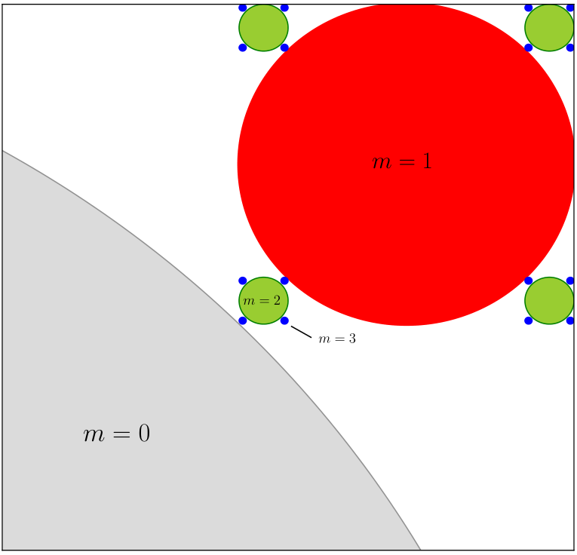
Figura 1. Primeras m = 0,1,2,3 iteraciones del $\sqrt{2}$- Ball Fractal Dust.
Fuente: Tomada de (Soto-Villalobos et al., 2023).

Serie del círculo central ($ρ_{k}$).

De acuerdo con Aguirre-López et al., (2023), el radio del círculo central en la iteración k está dado por:

$$ρ_{k}=ρ_{0}-αρ_{0}(\sqrt{2}–1)\sum_{j=1}^{k}{\frac{α^{j-1}}{{\left(\sqrt{2}\right)}^{j}}},∀k=1,2,3,...$$

donde:
- $ρ_{0}$: es el radio inicial del círculo central,
- α: es un parámetro ajustable que nos permite modificar la velocidad de interacción entre los radios,
- α$ρ_{0}$($\sqrt{2}$ – 1): es el factor que logra ajustar cuánto disminuye gradualmente el radio en función de los parámetros del sistema.

Serie de los círculos esquinados ($r_{k}$).
El radio de las 4 esferas en la k-ésima iteración se puede expresar de manera recursiva en función de $ρ_{0}$, quedando definido de acuerdo con Aguirre-López et al., (2023), como:

$$r_{k}=ρ_{0}(\sqrt{2}–1)\sum_{j=1}^{k}{\frac{α^{j-1}}{{\left(\sqrt{2}\right)}^{j}}},∀k=1,2,3,...$$

De esta manera, las siguientes observaciones son válidas para ambas series:
- $\sqrt{2}$ – 1: factor constante que controla la escala de reducción en cada iteración.
- $\sum_{j=1}^{k}{:}$ suma que define el aporte de las iteraciones al radio actual.
- ${\left(\sqrt{2}\right)}^{j}:$ factor que escala el aporte con una tasa geométrica decreciente.

Construcción geométrica.

La construcción geométrica del fractal se basa en la interacción iterativa entre un círculo central y cuatro círculos esquinados. Este proceso se resume en las siguientes etapas:

- Espacio inicial:
Se parte de un cuadrado de lado $\frac{ρ_{0}}{2}$ (o hipercubo en dimensiones mayores) que contiene al círculo inicial de radio $ρ_{0}$, donde este espacio actúa como el marco en el que se podrá generar el fractal.

- Subdivisión iterativa:
En cada iteración k, el cuadrado se divide en 4 subcuadrantes “esquinados”, en los cuales se colocan nuevos círculos que interceptan en un solo punto al círculo central.

- Integración de nuevos círculos esquinados:
En el centro de cada subregión se coloca un círculo, cuyo radio se calcula con la serie $r_{k},k=1$. Las posiciones de los círculos respetan la simetría del espacio inicial.

- Integración de nuevo círculo central:
En el centro de la región principal se coloca un círculo, cuyo su radio se calcula con la serie $ρ_{k},k=1$. Esto, a su vez, implica la modificación en tamaño del cuadrado principal.

- Iteración infinita:
Las últimas 3 etapas de este proceso se repiten para $k=1,2,3,…$, generando un conjunto fractal cuya estructura depende del parámetro α.

Radio de convergencia.

A continuación, se presenta una demostración concisa para determinar el radio de convergencia de las series involucradas en la modificación discutida del $\sqrt{2}$- Ball Fractal Dust, en función del parámetro α. Cabe destacar que el siguiente procedimiento es contribución original de esta investigación. Comenzando por recordar que el radio de convergencia es un valor que logra definir el rango en el que la serie converge, comenzamos por observar que para la serie $r_{k}$, el término general es:
$$r_{k}=\sum_{j=1}^{k}{\frac{α^{j-1}}{{\left({\sqrt{2}}^{3}\right)}^{j}}}$$
Ahora, reorganizando los términos del denominador y agrupando factores, nos permite separar la potencia de α y el termino constante:
$$r_{k}=\sum_{j=1}^{k}{α^{j-1}\frac{1}{{\left(2\sqrt{2}\right)}^{j}}}$$
Luego, factorizando, podemos identificar una serie geométrica tal que:
$$r_{k}=\sum_{j=1}^{k}{{\left(\frac{α}{2\sqrt{2}}\right)}^{j-1}}\frac{1}{2\sqrt{2}}$$
Así, dado que una serie geométrica tiene la forma: $\sum_{j=0}^{∞}{{ar}^{j}=\frac{a}{1-r},}$ donde la serie converge si y solo si $\left|r\right|$< $1$. Entonces resolviendo para α, tenemos que:
|$\frac{α}{2\sqrt{2}}|<1$, tal que | α | < $2\sqrt{2}$. Por lo tanto, el radio de convergencia de la serie es: $2\sqrt{2}$.
Ahora, dado que la serie $ρ_{k}$ tiene la misma estructura en términos de α y ${\sqrt{2}}^{3}$ entonces lograremos desarrollar un análisis similar. Por lo tanto, la serie converge si | α | < $2\sqrt{2}$.

En consecuencia, ambas series convergen si | α | < $2\sqrt{2}$ y divergen si | α | ≥ $2\sqrt{2}$. La convergencia garantiza la existencia de un fractal autosimilar, mientras que su divergencia implica una pérdida de estabilidad estructural.

Implementación práctica.

Tomando en cuenta la teoría mostrada en las secciones previas, la propuesta del presente trabajo se organiza en tres etapas principales:
- Introducción a distintos fractales del tipo iterativo, haciendo énfasis en el fractal $\sqrt{2}$- Ball Fractal Dust y su construcción geométrica, sin incluir el parámetro α.
- Conexión teórica entre el concepto visual del fractal y las bases de la teoría tradicional de series y sucesiones.
- Inclusión del parámetro α y visualización de efectos producidos (generación de mandalas).
- Conexión teórica entre la visualización de las mandalas y la convergencia de las series resultantes.
- Reflexión sobre aplicaciones, resolución de problemas y exploración interdisciplinaria.

Resultados

Las Figuras 2-7 representan la evolución de los valores $r_{k}$ en función del número de iteraciones k para distintos valores del parámetro α. Específicamente, las Figuras 2 y 3 corresponden a los valores en los extremos del intervalo de convergencia; las Figuras 4 y 5 representan casos dentro del intervalo; y las Figuras 6 y 7 muestran ejemplos fuera del mismo. El radio inicial para todos los casos es $ρ_{0}=1.$

En la Figura 2(a), correspondiente al caso α = $-2\sqrt{2}$, se observa que los valores de los radios exhiben una oscilación periódica discreta, lo cual se debe a que la serie es alternante. A medida que k incrementa, la secuencia mantiene una estructura repetitiva acotada, con una forma semejante a una onda triangular; las ondas triangulares son útiles en el desarrollo de osciladores controlados por tensión (Veena et al., 2014). La Figura 2(b) nos enseña una visualización diferente del mismo fenómeno, superponiendo en un mismo gráfico la relación entre $r_{k}$ y $ρ_{k}$, exhibiendo un patrón oscilatorio estable sin disipación, en forma de una función diente de sierra modificada. Así, sin importar que los valores se encuentran acotados, ambas series divergen. Este comportamiento puede interpretarse como un sistema oscilatorio con patrón repetitivo, análogo a una secuencia musical rítmica y armónica.

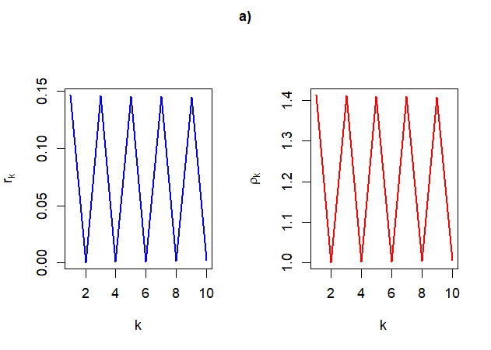
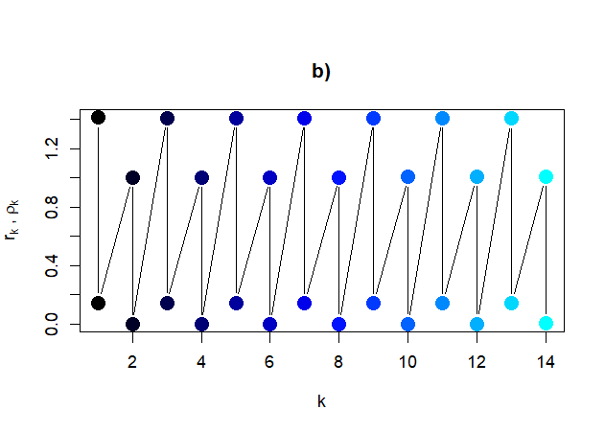
Figura 2. Visualizaciones del comportamiento de $r_{k}$ y $ρ_{k}$ para el caso α = $-2\sqrt{2}$.
b) En conjunto
a) Individual

Fuente: Elaboración propia.

En la Figura 3(a), α = $2\sqrt{2},$ podemos observar que $r_{k}$ y $ρ_{k}$tienen comportamientos opuestos, mientras uno de ellos crece de manera constante, el otro disminuye al mismo ritmo, lo que indica un comportamiento simétrico inverso: mientras una sucesión crece, la otra decrece en la misma proporción, reflejando una divergencia controlada del sistema. La superposición graficada en la Figura 3(b) muestra el cono que se abre conforme al incremento de iteraciones.

Siguiendo con los casos convergentes, la Figura 4(a) muestra la evolución de las secuencias cuando α = 1. En ambos gráficos podemos observar que, al inicio los valores cambian de manera drástica sin oscilaciones, y conforme aumenta el número de iteraciones, dichas curvas tienden a estabilizarse cada una alrededor de un valor fijo, el valor al que las series asociadas convergen.

Esto implica que el sistema alcanza un estado estable, donde los cambios dejan de ser significativos. Este comportamiento habla sobre la convergencia de ambas gráficas. La interacción entre ambas gráficas se visualiza en la Figura 4(b), la cual converge a una función con comportamiento semejante al de una onda de tipo diente de sierra, pero suavizada.

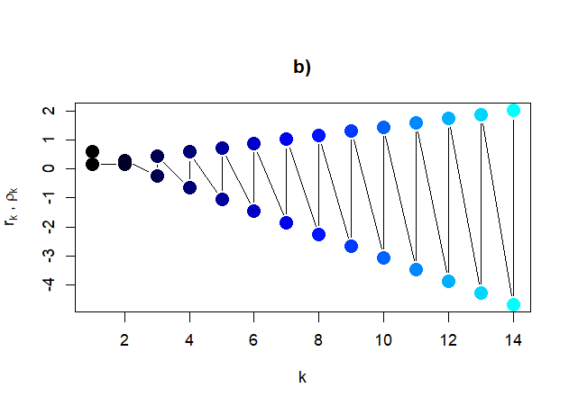
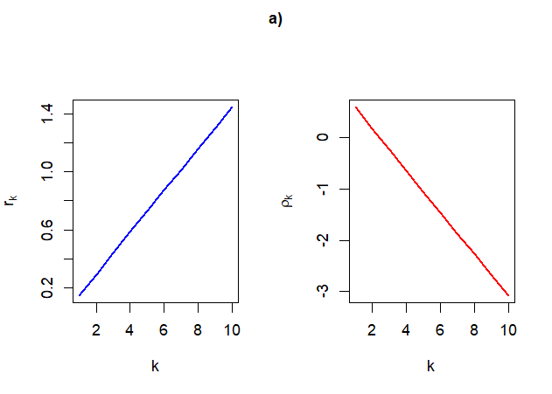
Figura 3. Visualizaciones del comportamiento de $r_{k}$ y $ρ_{k}$ para el caso α = $2\sqrt{2}$.
- Individual
b) En conjunto
Fuente: Elaboración propia.

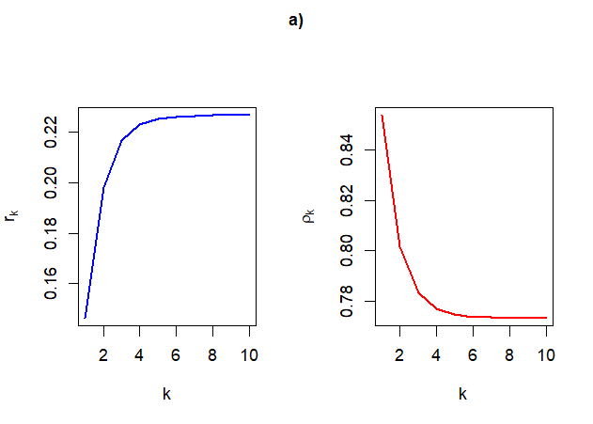
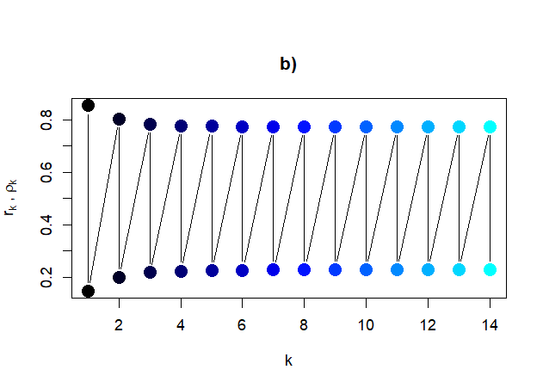
Figura 4. Visualizaciones del comportamiento de $r_{k}$ y $ρ_{k}$ para el caso α = $1$.
- Individual
b) En conjunto

Fuente: Elaboración propia.
Las Figuras 5(a) y 5(b), caso α = $\sqrt{2}+1$, muestran un comportamiento similar al caso α = 1. La principal diferencia radica en la razón de cambio: a mayor valor de α, menor es la velocidad de variación de las sucesiones, lo cual implica una convergencia más lenta.

Haciendo una comparación entre los gráficos de las Figuras 4 y 5, puede observarse que dicha velocidad de cambio disminuye para el caso con α más grande, es decir, a mayor valor de α (positivo), menor velocidad de incremento/decremento.

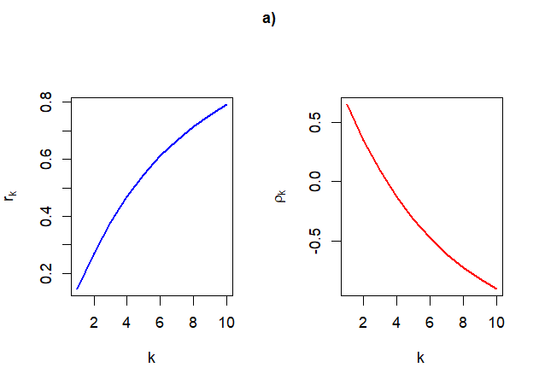
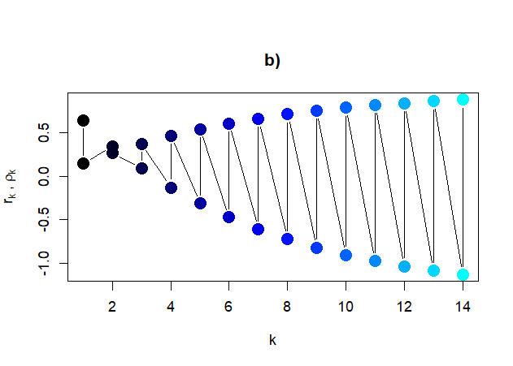
Figura 5. Visualizaciones del comportamiento de $r_{k}$ y $ρ_{k}$ para el caso α = $\sqrt{2}+1$.
- Individual
b) En conjunto
Fuente: Elaboración propia.

Sobre los casos divergentes, en la Figura 6(a) observamos el sistema presenta un patrón oscilatorio con amplitud creciente y frecuencia constante, lo cual indica una divergencia no acotada. Esta evolución puede interpretarse como una secuencia oscilatoria forzada que, en lugar de estabilizarse, incrementa en magnitud en cada iteración, entrando en una especie de “danza matemática” regular, siguiendo en cada iteración un ritmo predecible y creciente. Por otro lado, la Figura 6(b) nos ofrece un patrón del sistema comparable con la Figura 2(b), con la diferencia de que la amplitud de cada oscilador no es constante, sino que aumenta conforme al número de iteración, lo cual implica que las sucesiones además de divergentes no están acotadas.

A su vez, los gráficos de la Figura 7 se asemejan a los de la Figura 3, con la diferencia que la divergencia se manifiesta con una tasa de crecimiento acelerada, lo que sugiere una inestabilidad más pronunciada conforme incrementa k.

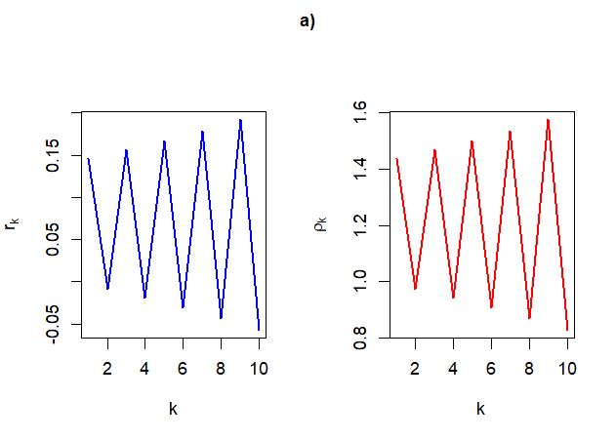
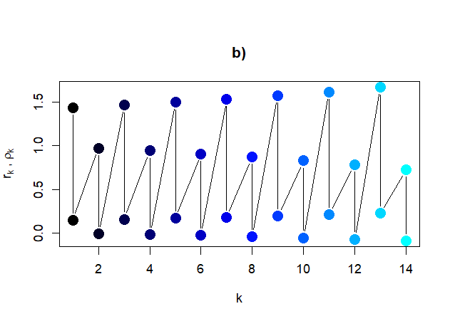
Figura 6. Visualizaciones del comportamiento de $r_{k}$ y $ρ_{k}$ para el caso α = $-3$
- Individual
b) En conjunto

Fuente: Elaboración propia.

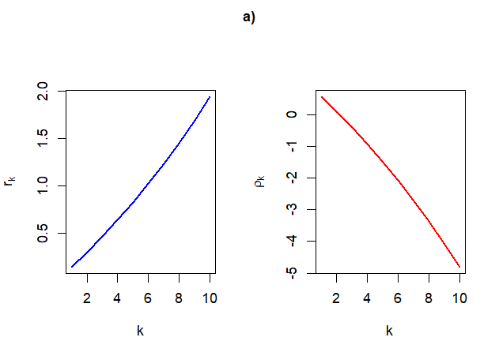
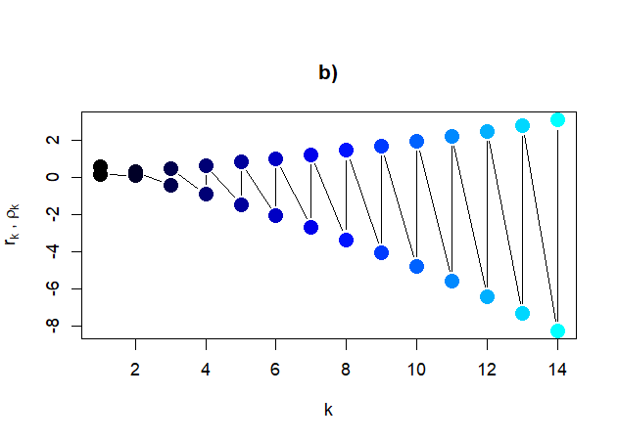
Figura 7. Visualizaciones del comportamiento de $r_{k}$ y $ρ_{k}$ para el caso α = $3$.
b) En conjunto
- Individual

Fuente: Elaboración propia.

Discusión

La convergencia de las series garantiza que después de un número suficiente de iteraciones, los patrones que surgen son predecibles y no cambian significativamente. Este comportamiento es fundamental en la teoría de los fractales, ya que sugiere cómo la construcción de ellos se basa en una subdivisión iterativa. El resultado final, no depende de la cantidad exacta de iteraciones, sino de la convergencia. En otras palabras, una vez que se ha alcanzado una cantidad suficiente de iteraciones, cualquier nueva subdivisión seguirá replicando el mismo esquema geométrico sin desestabilizar la estructura general del fractal.

Aunque estos conceptos son comprensibles para docentes especializados en asignaturas como Cálculo Integral, con frecuencia no son completamente asimilados por parte de sus alumnos quienes, cada vez más frecuentemente, aprenden principalmente de manera visual. En este contexto, los gráficos mostrados en la Sección “Resultados” apoyan en la visualización y comprensión del comportamiento de series y la definición de una sucesión con una serie implícita. Además, las sucesiones diseñadas en este estudio permiten representar diversos tipos de comportamiento —convergente, divergente, acotado o alternante— simplemente mediante la modificación de un parámetro único (α), lo cual amplía su aplicabilidad didáctica.

Por otra parte, la Figura 8 muestra un panel de las mandalas generadas por dichas sucesiones, superponiendo todos los círculos construidos a lo largo de las iteraciones. Esto refuerza los siguientes puntos en cuanto a aplicaciones educativas:

- A través de las mandalas generadas mediante las modificaciones al $\sqrt{2}$- Ball Fractal Dust, los estudiantes pueden explorar ideas de espacios métricos ya que este fractal está basado en distancias y radios dentro de un espacio.

- Una de las principales aplicaciones en la educación es la capacidad para poder conectar las matemáticas avanzadas con fenómenos naturales y patrones, logrando así que el aprendizaje sea más intuitivo y atractivo para los estudiantes.

- Los fractales pueden aplicarse y modificarse para la enseñanza de conceptos como la autosimilitud, construcción de series y su convergencia, mediante herramientas visuales que logren facilitar la comprensión de ideas abstractas.

Figura 8. Mandalas generadas a partir de la superposición de los círculos generados en 20 iteraciones, para cada caso de estudio.
α = 1
α = $2\sqrt{2}$
α = $-2\sqrt{2}$

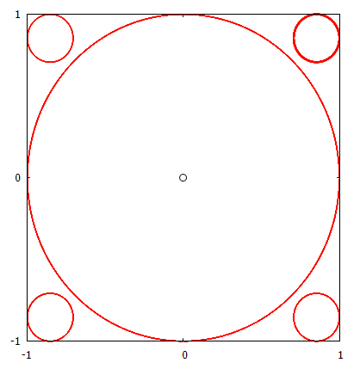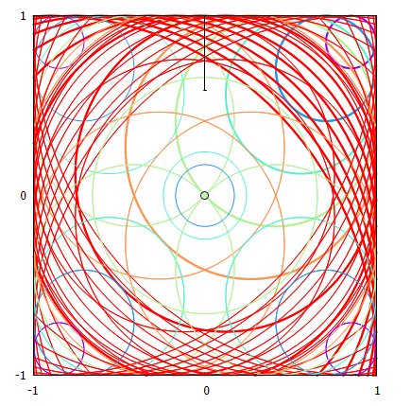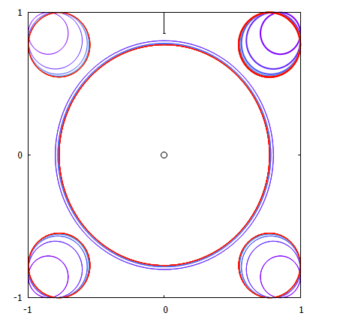
α = $\sqrt{2}+1$
α = -3
α = 3

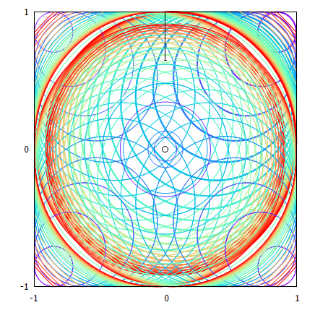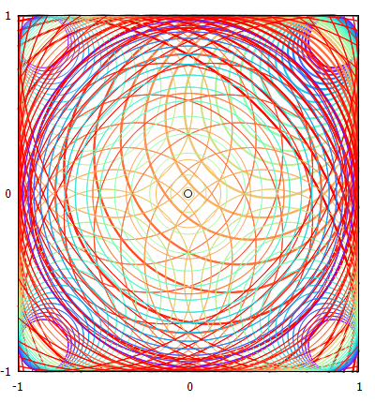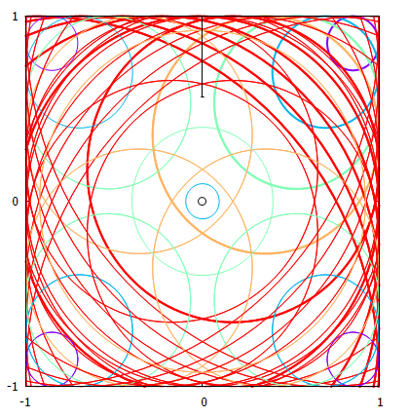

Fuente: Elaboración propia.

Es importante mencionar que un análisis profundo de casos límites, la exploración de sus propiedades topológicas y su relación con otros fractales, aunque es interesante, están fuera del objetivo de esta propuesta. Un análisis matemático similar, junto con sus respectivas aplicaciones, ya ha sido explorado en el artículo de Aguirre-López et al. 2023.

La estrategia propuesta en este trabajo se implementó como prueba piloto en un grupo de 16 estudiantes de tercer semestre de Licenciatura en Física, en la Facultad de Ciencias en Física y Matemáticas de la Universidad Autónoma de Chiapas. Como resultado, de este primer esfuerzo, se logró motivar la participación de un estudiante en la elaboración del presente artículo y uno más en la elaboración de un capítulo de libro asociado el congreso CTES 2025. Además, otros dos estudiantes iniciaron su propio canal de YouTube en temas relacionados con este proyecto: https://www.youtube.com/@DanyKruger3.4 y https://www.youtube.com/@YaminScience .

Los recursos de software (R y Gnuplot) utilizados en esta propuesta, son de acceso libre y bien documentados. Son conocidos ampliamente por estudiantes y docentes de ciencias exactas e ingeniería, disponibles para los principales sistemas operativos como Window, Linux y Mac. Por lo tanto, la implementación de la propuesta no representa costos asociados.

Conclusiones

El uso del $\sqrt{2}$-Ball Fractal Dust juntos con sus modificaciones mediante el parámetro α, permite integrar diversos temas propios de la ciencia y de la ingeniería, como la visualización científica, las sucesiones, las series, su convergencia y su acotamiento. Asimismo, posibilita el desarrollo de formas geométricas visualmente atractivas, como las mandalas.

Lo anterior posiciona al fractal como una herramienta útil para la enseñanza de sucesiones y series en carreras de ciencias e ingeniería, ya que ofrece una alternativa visual para la construcción, análisis y generalización de sucesiones, así como para el estudio de la convergencia de series mediante la simple modificación del parámetro α.

Además, las mandalas generadas en esta investigación poseen un gran potencial artístico, lo que permite su aplicación en campos como el diseño gráfico, la animación digital y la creación de obras visuales, enriqueciendo no solo el ámbito académico, sino también el uso interdisciplinario de los fractales.

La propuesta aquí desarrollada considera diferentes tipos de aprendizaje como el visual, constructivismo e inteligencias múltiples. Es decir que, mediante un proceso activo, los individuos construyen su propio conocimiento a través de la interacción con su entorno y la reflexión sobre sus experiencias, potenciando así su capacidad para utilizar imágenes, gráficos, diagramas y otras representaciones visuales que le faciliten la comprensión, el razonamiento y la identificación de patrones, para resolver problemas matemáticos.

Futuras líneas de investigación

Se propone desarrollar un software educativo que permita a los estudiantes generar y manipular fractales en tiempo real, facilitando la comprensión de conceptos complejos como la convergencia de series, la auto similitud y la exploración de sistemas dinámicos. Estas herramientas podrían integrarse en algunas plataformas de aprendizaje en línea o desarrollarse como software de código abierto, con el fin de popularizar el acceso a este tipo de recursos educativos.

Una posible línea a futuro consiste en la validación empírica del método propuesto mediante su implementación en aulas universitarias. Esto podría incluir la aplicación de sondeos y pruebas comparativas entre grupos de control (enseñanza tradicional) y grupos experimentales (uso del fractal mandálico) para evaluar su impacto en el aprendizaje de sucesiones y series.

Finalmente, al extender el análisis del $\sqrt{2}$- Ball Fractal Dust, a otros fractales con propiedades similares —presentes en estructuras naturales como montañas, grietas en rocas, arboles o nubes— es posible modelar fenómenos reales. Esta extensión permitiría reforzar la relación entre las matemátic{as y el mundo natural, facilitando una comprensión más intuitiva y significativa por parte de los estudiantes.

Referencias

Aguirre-López, M. A., Márquez-Urbina, J. U., & Hueyotl-Zahuantitla, F. (2023). New Properties and Sets Derived from the 2-Ball Fractal Dust. https://doi.org/10.3390/fractalfract7080612
Fractales: una forma de explicar la naturaleza | Academia de Ciencias de Morelos, A.C. (s. f.). https://acmor.org/publicaciones/fractales-una-forma-de-explicar-la-naturaleza
Fractales: una forma de explicar la naturaleza | Academia de Ciencias de Morelos, A.C. (s. f.-b). https://acmor.org/publicaciones/fractales-una-forma-de-explicar-la-naturaleza
Fuentes, A. (2024, 31 diciembre). Impacto del Arte Fractal en la Educación: Beneficios Clave. https://elartehoy.com/impacto-del-arte-fractal-en-la-educacion-beneficios-clave/
Fuentes, A. (2025, 22 enero). Impacto del Arte Fractal en las Publicaciones Académicas. https://elartehoy.com/impacto-del-arte-fractal-en-las-publicaciones-academicas/
Fuentes, A. (2025a, enero 2). Nuevas Tecnologías y su Impacto en los Fractales: Exploración. https://elartehoy.com/nuevas-tecnologias-y-su-impacto-en-los-fractales-exploracion/
García, R. (2009, Junio). Geometría Sagrada. Ejemplos y dibujos vectoriales 【 abril 2025】. https://matematicasiesoja.wordpress.com/wp-content/uploads/2014/11/geometria_sagrada__roberto_garcia.pdf
Kırca, A. Ş., & Dağlı, E. (2023). The effect of mandala coloring on pregnancy-related anxietyLope. European Journal of Obstetrics & Gynecology and Reproductive Biology, 292, 251–258. https://doi.org/10.1016/j.ejogrb.2023.11.035
Meza, A. (2023, 29 agosto). Los mandalas y su relación con la geometría. Bettas Exoticos. https://www.todogeometria.com/los-mandalas-y-su-relacion-con-la-geometria/
Reina, B. (2023, 7 septiembre). Teoría de los fractales: definiciones y aplicaciones en la geometría y la física. Ciencia cotidiana para el día a día.https://cienciaconjunta.com/matematicas/teoria-de-los-fractales-definiciones-y-aplicaciones-en-la-geometria-y-la-fisica/
Schrade, C., Tronsky, L., & Kaiser, D. H. (2011). Physiological effects of mandala making in adults with intellectual disability. The Arts in Psychotherapy, 38(2), 109–113. https://doi.org/10.1016/j.aip.2011.01.002
Skinner, S. (2007). Geometría sagrada: Descifrando el código. España: Gaia Ediciones.
Soto-Villalobos, R., Benavides-Bravo, F.G., Hueyotl-Zahuantitla, F., & Aguirre-López, M.A. A new deterministic gasket fractal based on ball sets. In Proceedings of the WSCG 2023: Computer Science Research Notes, Prague, Czech Republic, 15–19 May 2023; pp. 306–314.
Online, T. (2024, junio 8). Mandalas: 11 Caminos hacia el Bienestar Personal y el Crecimiento Espiritual. Terapia Online. https://terapia-online.info/mandalas-para-q-sirven
Veena, P., Indragandhi, V., Jeyabharath, R., & Subramaniyaswamy, V. (2014). Review of grid integration schemes for renewable power generation system. Renewable and Sustainable Energy Reviews, 34, 628–641. https://doi.org/10.1016/j.rser.2014.03.034
Yakar, H. K., Yilmaz, B., Ozkol, O., Gevher, F., & Celik, E. (2021). Effects of art-based mandala intervention on distress and anxiety in cancer patients. Complementary Therapies in Clinical Practice, 43, 101331. https://doi.org/10.1016/j.ctcp.2021.101331
Zhang, M. Q., Liu, X., & Huang, Y. (2024). Does Mandala Art Improve Psychological Well-Being in Patients? A Systematic Review. Journal of integrative and complementary medicine, 30(1), 25–36. https://doi.org/10.1089/jicm.2022.0780

